**ГДЕ НАХОДЯТСЯ ФАЙЛЫ ПРОГРАММЫ QRCODEANALYZER**

Готовая программа для Windows 11 со всеми нужными файлами находится в подпапке «dist» репозитория <https://github.com/proffix4/QRCodeAnalyzer>

**Готовую программу (в виде файла архива) для пользователя можно скачать по прямой ссылке:** <https://github.com/proffix4/QRCodeAnalyzer/releases/download/2024.6/QRCodeAnalyzer_distr.zip>

Исходный код для разработчика можно скачать по прямой ссылке: <https://github.com/proffix4/QRCodeAnalyzer/releases/download/2024.6/QRCodeAnalyzer_ver.2024.6_scr.zip>

Исходный код и готовую программу (все файлы) можно скачать по прямой ссылке: <https://github.com/proffix4/QRCodeAnalyzer/archive/refs/tags/2024.6.zip>

**ИСПОЛЬЗОВАНИЕ ГОТОВОЙ ПРОГРАММЫ QRCODEANALYZER**

1. Распакуйте архив с готовой программой в папку вашего компьютера
2. В подпапку «Data» программы поместите экспортированный из мобильного приложения сканера QR-кодов файл с расширением «csv». Например «codes_202402270912192.csv»
3. В подпапке «Data» можно сохранять нужное количество таких файлов с данными сканирований и все они будут участвовать в анализе данных
4. Запустите программу через файл «start.bat» или «QRCodeAnalyzer.exe» для использования

**ИСПОЛЬЗОВАНИЕ QR-СКАНЕРОВ В МОБИЛЬНЫХ УСТРОЙСТВАХ  
ДЛЯ КОНТРОЛЯ ПОСЕЩАЕМОСТИ СТУДЕНТОВ**

Талипов С. Н.

старший преподаватель, Торайгыров университет, г. Павлодар

Қайрулла Р. Е.

студент, Торайгыров университет, г. Павлодар

Посещаемость занятий студентами является важной составляющей полноценного обучения. Обычный контроль присутствующих в бумажных и электронных журналах отнимает много времени и сил. Чтобы сэкономить время и автоматизировать посещение занятий студентами предлагается способ ускорить этот процесс с помощью использования QR -кодов [1] (рисунок 1).

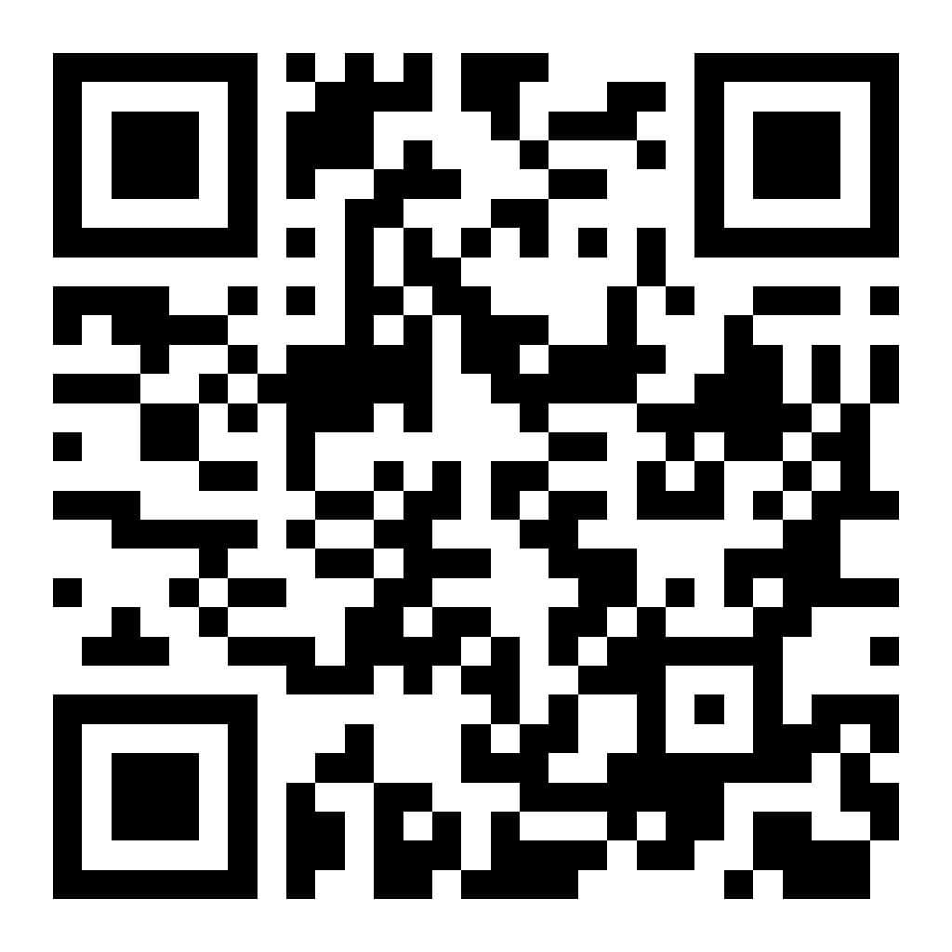

Рисунок 1 – Пример QR-кода

Для этих целей рекомендуется использовать мобильное приложение «Сканер QR- и штрих-кодов» немецкого разработчика «TeaCapps» (рисунок 2). Данная программа имеется как для платформы Android [2] так и для iPhone [3].

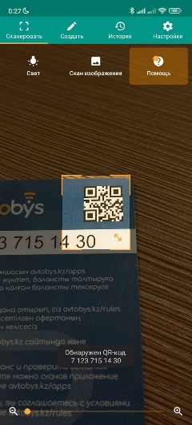

Рисунок 2 – Основное окно сканера

Программа является бесплатной, но с рекламой, которую можно отключить за небольшую оплату. Уникальность выбора именно этого сканера кодов заключается в том, что эта программа может осуществлять непрерывное сканирование кодов и сохранять полученные результаты в истории с последующим экспортом данных в удобный для анализа формат (рисунок 3).

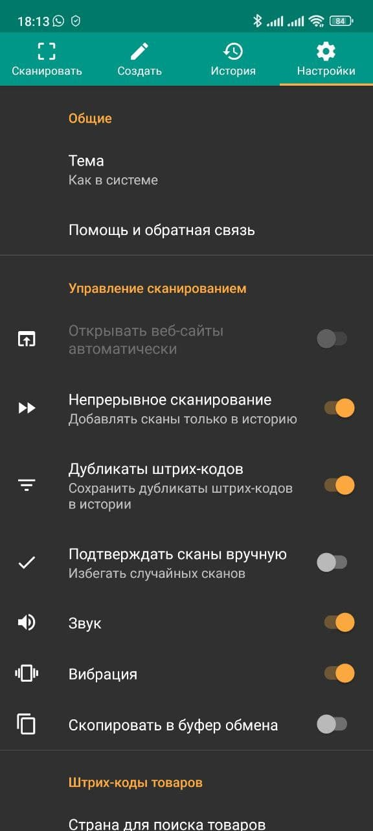

Рисунок 3 – Основные настройки сканера

Смысл предлагаемой идеи заключается в том, чтобы сначала преподавателю создать QR-коды из названий преподаваемых дисциплин и сохранить их в виде картинок в телефоне или распечатанных на бумаге, а студентам создать QR-коды из своей фамилии, имени, отчества и группы. Когда начинается занятие, преподаватель с помощью этого приложения сканирует картинку с QR-кодом текущего предмета, а потом поочередно сканирует QR-коды каждого студента, которые подходят к преподавателю, показывая свой QR-код с телефона или бумаги. После этого у преподавателя в программе сохраняются название предмета, ФИО студентов, их группы, дата и время занятия (рисунок 4).

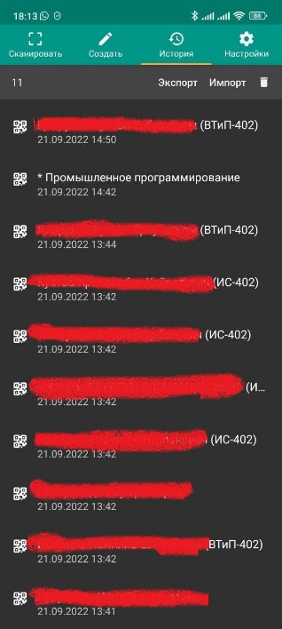

Рисунок 4 – Окно «История», список студентов на занятии

Эти данные из истории потом можно легко экспортировать из программы в виде текста с расширением «.txt» или в виде таблицы в формате «.csv». Формат «.csv» более предпочтительный, т.к. в нем больше всего информации и его можно открывать в MS Excel для анализа с использованием поиска, группировки, фильтрации и т.д. (рисунок 5).

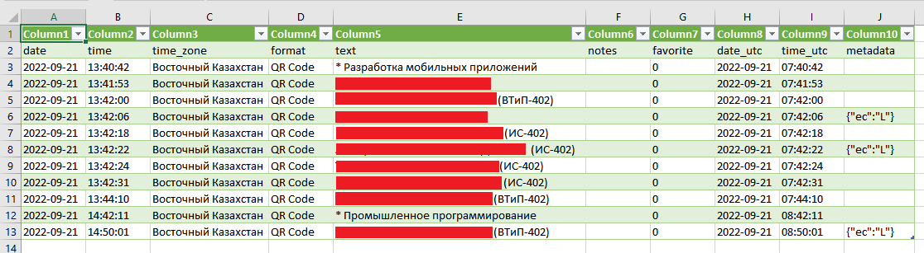

Рисунок 5 – Так выглядит экспорт в формате таблицы «.csv»

Предложенная методика контроля посещаемости студентов была успешно опробована у нас в университете и показала свою оригинальность, удобство и востребованность.

ЛИТЕРАТУРА

1 QR-код [Электронный ресурс]. ‒ URL: https://ru.wikipedia.org/wiki/QR-код

2 Сканер QR- и штрих-кодов [Электронный ресурс]. ‒ URL: https://play.google.com/store/apps/details?id=com.teacapps.barcodescanner

3 QR code и Штрих код сканер [Электронный ресурс]. ‒ URL: https://apps.apple.com/us/app/qr-code-и-штрих-код-сканер/id1048473097

**РАЗРАБОТКА АНАЛИЗАТОРА ПОСЕЩАЕМОСТИ СТУДЕНТОВ С ИСПОЛЬЗОВАНИЕМ QR-КОДОВ**

**С. Н. Талипов**

Торайгыров университет, Республика Казахстан, г. Павлодар

1. Введение

Контроль посещаемости студентов является одной из задач преподавателей и эдвайзеров, т.к посещаемость и успеваемость неотъемлемые составляющие любого учебного процесса. Старый способ переклички студентов с пометкой в бумажном журнале в настоящее время малоэффективен: занимает много времени, возможны ошибочные отметки, пропуски и т.д.

Для решения проблемы контроля посещаемости было решено разработать удобный и надежный способ автоматизации этого процесса. За основу была принята идея использования QR-кодов [1] (рисунок 1), их поточного сканирования и последующей автоматической обработки данных.

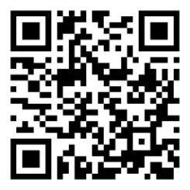

Рисунок 1 – Пример QR-кода

**Материалы и методы**

Предложенный метод состоит в том, что преподаватель генерирует QR-коды для названий своих дисциплин и сохраняет их как изображения в телефоне, а студенты делают то же самое для своей фамилии, имени, отчества и группы. На занятии преподаватель сканирует изображение с QR-кодом проводимой дисциплины, а затем по очереди поточно сканирует QR-код каждого студента, которые показывают ему свой код с телефона. После этого в программе-сканере QR-кодов преподавателя сохраняются название предметов, ФИО студентов, их группы, даты и время занятий.

Для реализации предложенного метода анализа посещений необходимо экспортировать данные из программы-сканера QR-кодов во внешний файл с данными. Этот файл будет исходным материалом для последующего анализа. Удобным вариантом для анализа и обработки текстовых данных является формат «csv» [2] (рисунок 2).

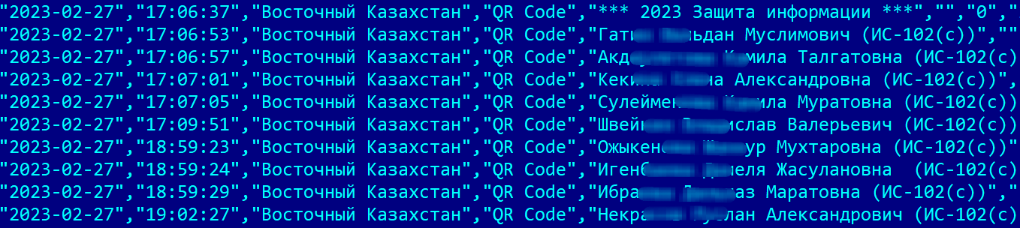

Рисунок 2 – Пример файла формата «csv»

Одним из подходящих приложений для создания QR-кодов, их поточного сканирования и экспорта во внешний «csv»-файл является «Сканер QR- и штрих-кодов» от немецкого разработчика «TeaCapps». Эта программа доступна как для Android [3], так и для iPhone [4].

**Результаты и обсуждение**

Дальнейшее развитие идеи сканирования QR-кодов для контроля посещаемости требовало создания компьютерной программы (анализатора) для анализа файлов формата «csv» с данными со сканера кодов. Была разработана функциональная схема обработки данных в анализаторе (рисунок 3).

Рисунок 3 – Функциональная схема программы-анализатора

При запуске программы экспортированные данные посещений формата «csv» поступают в блок первичной обработки данных. Задачей данного блока является анализ каждой записи из «csv»-файлов и создания базы данных для дальнейшего анализа. Базу данных (БД) было решено использовать формата SQLite [5] как наиболее быструю и простую, подходящую для данной задачи, а сам программный код написать на Python 3 [6] с использованием графических библиотек PyQt5 [7] и библиотеки «xlsxwriter» [8] для экспорта данных в формат MS Excel.

Базовым ядром анализатора является основной блок управления и обработки данных. Данный блок непосредственно управляет визуальными компонентами программы при взаимодействии с пользователем, обращается к БД для получения нужных аналитических данных и формирует отчеты.

При старте анализатора открывается интерфейс, в котором преподаватель выбирает нужную для анализа дисциплину, группу, даты и время периода анализа, и вид отчета (рисунок 4). При выборе дисциплины автоматически будут отображаться только те группы, у которых была эта дисциплина. Даты и время анализа изначально автоматически устанавливаются на первое и последнее посещение студентами из имеющихся данных.

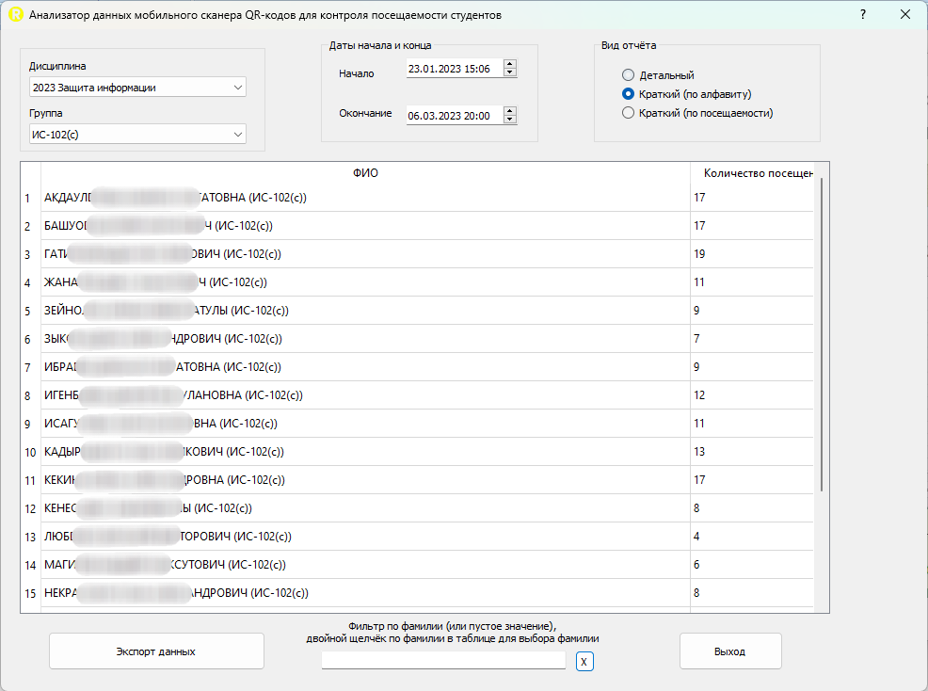

Рисунок 4 – Интерфейс программы (краткий отчет)

В таблице окна программы отображаются проанализированные данные. При выборе краткого отчета отображаются ФИО студента и общее количество его посещений за выбранный период для данной дисциплины. Данные краткого отчета могут быть представлены отсортированными либо по фамилии, либо по количеству посещений. При выборе детального отчета в таблице будет отображен каждый факт посещения студентом дисциплины за указанный период, конкретная дата и время посещения (рисунок 5).

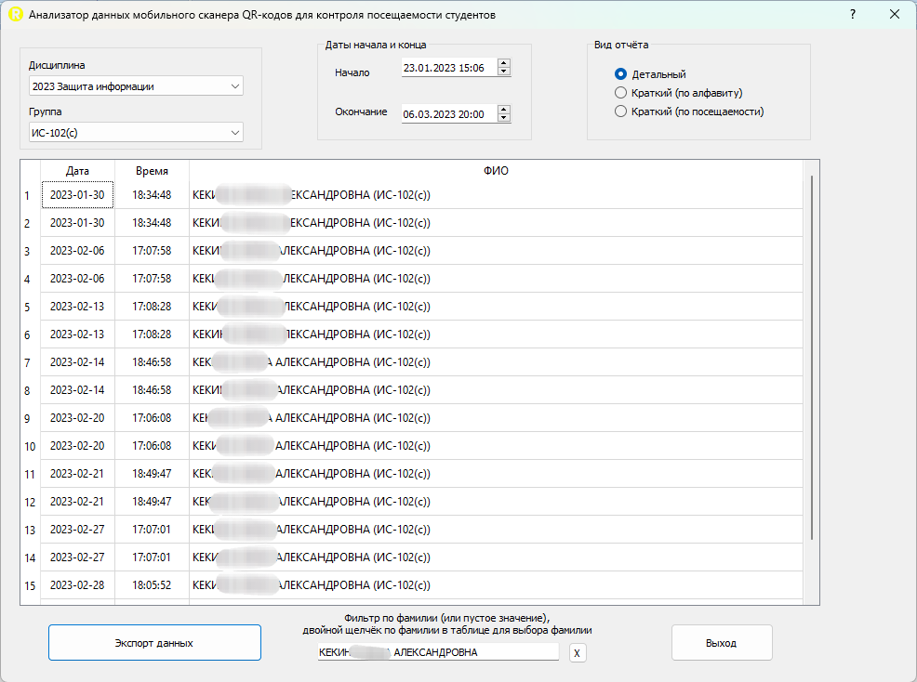

Рисунок 5 – Интерфейс программы (детальный отчет)

При двойном щелчке на фамилии студента его ФИО копируется в специальное поле фильтрации, и все данные отфильтровываются по этому конкретному студенту. Рядом с полем фильтрации имеется кнопка сброса фильтра.

Каждый из трех отчетов может быть экспортирован из программы в документ MS Excel по нажатию соответствующей кнопки. Пример отчета приведен на рисунке 6. Программа формирует документ формата «xlsx» (Office Open XML) [9] и автоматически открывает его установленным в компьютер офисным приложением [10].

Для выхода из программы можно использовать специальную кнопку выхода или просто нажать на значок выхода в окне программы.

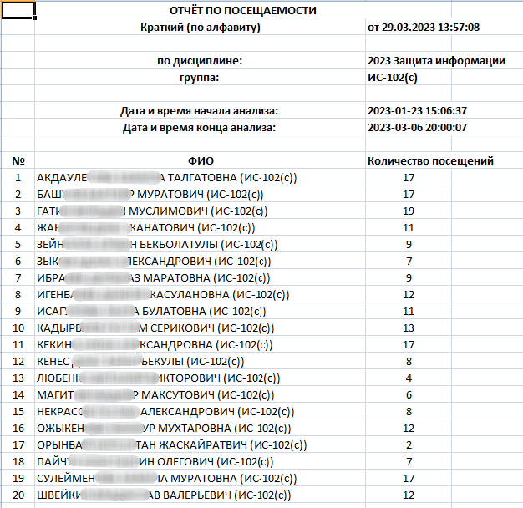

Рисунок 6 – Пример отчета в MS Excel

**Выводы**

Предложенная идея контроля посещаемости через QR-коды и последующий анализ данных имеет научную и техническую новизну в функциональной структуре и алгоритме обработки данных. Разработанная программа-анализатор показала свою практическую значимость, востребованность и актуальность в учебном процессе университета.

**Список использованных источников**

1 **QR-код** [Электронный ресурс]. – Режим доступа: https://ru.wikipedia.org/wiki/QR-код

2 **CSV** [Электронный ресурс]. – Режим доступа: https://ru.wikipedia.org/wiki/CSV

3 **Сканер QR-и штрих-кодов** [Электронный ресурс]. – Режим доступа: https://play.google.com/store/apps/details?id=com.teacapps.  
barcodescanner

4 **QR Code & Barcode Scanner** [Электронный ресурс]. – Режим доступа: https://apps.apple.com/us/app/qr-code-и-штрих-код-сканер/  
id1048473097

5 **SQLite** [Электронный ресурс]. – Режим доступа: https://ru.wikipedia.org/wiki/SQLite

6 **Python** [Электронный ресурс]. – Режим доступа: https://ru.wikipedia.org/wiki/Python

7 **PyQt** [Электронный ресурс]. – Режим доступа: https://ru.wikipedia.org/wiki/PyQt

8 **XlsxWriter** [Электронный ресурс]. – Режим доступа: https://pypi.org/project/XlsxWriter

9 **Office Open XML** [Электронный ресурс]. – Режим доступа: https://ru.wikipedia.org/wiki/Office_Open_XML

10 **Офисный пакет** [Электронный ресурс]. – Режим доступа: https://ru.wikipedia.org/wiki/Офисный_пакет

**ПРАВИЛА СОЗДАНИЯ QR-КОДА ДИСЦИПЛИНЫ ДЛЯ ОТМЕТОК ПОСЕЩАЕМОСТИ**

Нужно создать QR-код в виде простого текста, **НЕ ВИЗИТКИ**, без переносов на вторую строку, следующего содержания:

**\* Дисциплина**

или

**\*\* Дисциплина**

или

**\*\*\* Дисциплина**

Примеры правильного текста для дисциплины:

* Разработка мобильных приложений на Android (2023–2024)

** 2023–2024 Разработка мобильных приложений на Android

*** Разработка мобильных приложений на Android

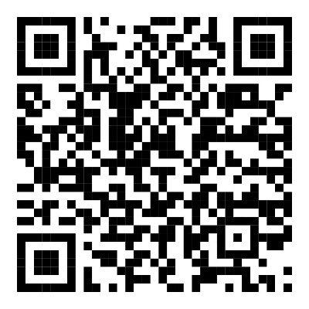

Рекомендуемая программа для этого: Сканер QR- и штрих-кодов от TeaCapps <https://play.google.com/store/apps/details?id=com.teacapps.barcodescanner>

Между * и названием дисциплины должен быть ОДИН пробел

**ПРАВИЛА СОЗДАНИЯ QR-КОДА ДЛЯ ОТМЕТОК ПОСЕЩАЕМОСТИ СТУДЕНТА**

Нужно создать QR-код в виде простого текста, **НЕ ВИЗИТКИ**, без переносов на вторую строку, следующего содержания:

**Фамилия Имя Отчество (Группа)**

Примеры правильного текста для студента:

Шакратов Ернар Талғатұлы (CS-204)

Жаксылыков Шаймерден Ерсаинович (ИС-102(с))

Приходько Оксана Сергеевна (ИС-106(с))

Рекомендуемая программа для этого: Сканер QR- и штрих-кодов от TeaCapps <https://play.google.com/store/apps/details?id=com.teacapps.barcodescanner>

Между фамилией, именем, отчеством и группой должен быть ОДИН пробел, а перед разделителем «-» в названии группы пробелы НЕ НУЖНЫ!

Группа CS пишется строго английскими большими буквами, а ИС, ВТиП – только русскими буквами!

Если группа содержит в названии (с), то для ИС, ВТиП эта буква должна быть русской, а для CS эта буква должна быть английской!

ПРИМЕРЫ НЕПРАВИЛЬНЫХ ВАРИАНТОВ ТЕКСТА ДЛЯ QR-КОДА:

|  |  |
| --- | --- |
| **Пример неправильного варианта** | **Что не так?** |
| Пейканов Амир Тулатович CS - 202 | Нет скобок у группы |
| Нукбатыров Астан Даниярович(ИС-106(с)) | Нет пробела между отчеством и скобкой |
| Тунгали Мади ( CS - 304 ) | Лишние пробелы в группе |
| Айталыс Айдын Анбек (204) | Неправильная группа |
| Капаров Богдан cs-202 | Нет скобок и неверный регистр букв в группе |
| Паныга Артем Витальевич (Cs-204) | Неверный регистр буквы в группе |
| Рудетко Александр Артемович <тут ненужный перенос строки!>  (CS - 304) | Сделан перенос строки в программе создания QR-кодов, что недопустимо |